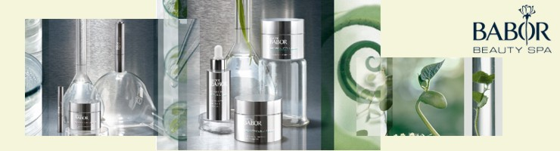

Dr. BABOR
NOVO: Za vidno mlajši izgled-brez kirurškega posega
Kirurški posegi so z leti postali pravi hit. Veliko ljudi pa se kljub želji po večjih lepotnih spremembah ne odloči za tako radikalen poseg. Zato je Babor kozmetika, ki je med vodilnimi proizvajalci negovalne kozmetike na svetu, razvil novo linijo DOCTOR BABOR.
DOCTOR BABOR je nežna rešitev z izjemnimi učinki. Visoko koncentrirani izdelki, ki spodbujajo in aktivirajo hitro obnavlanje kože in rešujejo najpogostejše problematike kože kot so: drobne linije in gube, temne podočnjake in zabuhlost okrog oči, pigmentacijske madeže in poškodovano kožo.
Linija DOCTOR BABOR se deli na dve pod liniji in sicer BIOGEN CELLULAR in DERMA CELLULAR. Razlika med obema linijama je da je BIOGEN CELULAR z izjemnim rastlinskim izvlečkom BIOGEN namenjen ekstremno hitri obnovi celic, zagotavlja senzacionalne rezultate pred in po lepotnih operacijah. DERMA CELLULAR linija pa se lahko kosa s kirurškimi posegi, saj deluje na probleme kože, ki jih povzroča proces staranja.
Z redno uporabo izdelkov linije DOCTOR BABOR so rezultati vidni že v zelo kratkem času. Redna uporaba pa kožo osveži in ji povrne mladosten in sijoč videz.
DOCTOR BABOR-kozmetična linija za vse, ki si želite izjemnih rezultatov brez kirurških posegov

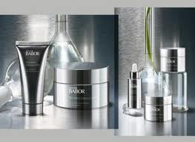
BIOGEN CELLULAR
Unikatna celična regeneracija z Biogen rastlinskim izvlečkom, zagotavlja rezultate pred in po operativnih posegih
ULTIMATE REPAIR CLEANSER
-Nežno čistilno mleko za regeneracijo kože, odstrani vso nečistočo, make up in odvečni sebum. Čisti nežno a globinsk, idealno čistilno sredstvo za pooperativne posege
rezultat: Globinsko očiščena koža
ULTIMATE REPAIR CREAM
-Pripravi kožo za kirurški poseg, nudi pooperativno nego, pospešuje celjenje ran, pomirja in regenerira celice tudipo pillingu s AHA kislinami
učinki: Koža se veliko hitreje obnavlja, videz kože je vidno izboljšan, brazgotine so manj vidne
ULTIMATE REPAIR GEL-CREAM
Gel krema z lahko teksturo kot nadomestek Ulitimate Repair Cream, posebno priporočljiva za mešan in masten tip kože, pospešuje celjenje ran
Učinki: Koža se veliko hitreje obnavlja, videz kože je vidno izboljšan, brazgotine so manj vidne
ULTIMATE REPAIR SERUM
Močno koncentriran serum za obraz, izjemno pospešuje obnovo kože, Biogen rastlinski izvleček je izjemno skoncentriran kar v 20%, priporočljiv za celjenje ran po operativnih posegih
Učinki: Intenzivno vitaliziran učinek, obnova kože je izjemno hitra, videz kože se izboljša, brazgotine so manj vidne
ULTIMATE REPAIR MASK
Visoko koncentrirana maska, pospešuje naravno obnavljanje kože, zaradi posebnega učinka zapiranja ran se sestavine lažje absorbirajo
Učinki: Hitro obnavljanje kože, brazgotine so manj vidne, pomirja in intenzivno obnavlja kožo,obnavlja zaščitni plašč kože, izboljša elastičnost kože
FORMING BODY CREAM
Bogata krema za telo pospešuje regeneracijo kože,priporočljiva za pooperativno okrevanje, zmanjša videz brazgotin in strij
Učinki: Koža je bolj gladka in sproščena, brazgotine in strije izgledajo bolj blede, preprečuje nastajanje novih strij

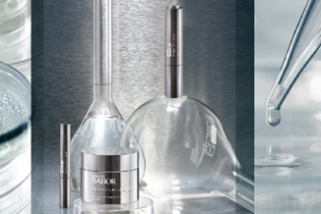
DERMA CELLULAR
Visoko učinkovito reševanje posamezne problematike kože z ˝ne˝ kirurškimi posegi, spodbuja prekrvavitev kože in aktivira delovanje celic, briše drobne linije gubic, zabuhlost in temne podočnjake ter pigmentacijske nepravilnosti
SKIN RENEWAL AHA PEELING
Pilling s sadnimi kislinami intenzivno obnavlja kožo.
Aktivne sestavine: -10% AHA kislin- odstrani vse odmrle delce na povrhnjici
- Panthenol- vlaži, pomirja
Učinek: Pospešuje obnovo kože, popravlja posledice starostnih sprememb na koži, briše drobne linije in gubice, koža pridobi svež videz
COLLAGEN BOSTER CREAM
Izjemna krema za obraz z učinki glajenja drobnih gubic in napenjanja kože od znotraj, deluje kot učinkovit nadomestek kolagenskih injekcij
-Aktivne sestavine: - Visoko koncentriran učinek hialuronske kisline napne kožo od znotraj
- Morski kolagen kožo prenavlja od znotraj, kolagenski proteini spodbujajo delovanje in proizvajanje lastnega kolagena v koži
- Vidno izboljša čvrstost in elastičnost
Učinki: Koža je bolj gladka in mladostna
WRINKLE CONTROL FLUID
Zanesljivo nadomestilo botox injekcijam, briše izrazne, drobne linije
-Aktivne sestavine: -Tehnološko dovršeni proteini sproščajo napetost v koži
- Briše in zmanjša globino drobnih linij in mimičnih gubic
- Svetlobni pigmentacijski delci takoj optično zabrišejo drobne gubice in naredijo lifting učinek
Učinek: Koža je takoj po uporabi bolj gladka in mladostna
PERFECTING EYE CREAM
Intenzivna krema za nego okrog oči, ki briše temne podočnjake ter drobne gubice in zabuhlost
Aktivne sestavine: -Actiflow zmanjšuje vidnost temnih podočnjakov in zabuhlosti
-Strivectin briše drobne linije in gubice ter vpliva na delovanje kolagenskih vlaken
-Svetlobni pigmenti in proteini brišejo drobne gubice
-Hiluronska kislina zagotavlja vlago
-Kovinska kroglica roll-on daje ob nanosu hladilen učinek
učinki: Svež, mladosten izgled okrog oči
SPOT REDUCER SERUM
Intenzivni serum, ki preprečuje nastajanje novih in svetli že obstoječe pigmentacijske madeže
Aktivne sestavine:
- Posebni izvlečki belijo že obstoječe starostne pege in preprečujejo nastajanje novih
Učinki: Polt postaja enakomerno obarvana in madeži so vse bolj beli
ULTIMATE CALMING SERUM
Je namenjen koži pod stresom, ki ji premankuje spanca, je pod vplivom klime, dima, sonca ali pa preprosto izčrpana.
Aktivne sestavine:
- Cardiospermum, echium in sončnica pomirjajo kožo in jo ščitijo pred zunanjimi vplivi
- Pantenol vlaži in pomirja
Učinek: Nemudoma pomirjena koža, ublaži rdečico in srbenje kože, Koža je po uporabi popolnoma spočita

Izkusite ta edinstven negovalni koncept ne le na podlagi proizvodov-temveč tudi na uspešnosti negovalnih tretmanov DOCTOR BABOR
Skin Renewal Treatment

Skin Renewal Treatment
izjemna obnova kože z nežnimi sadnimi kislinami za sijočo, vidno negovano in bolj
gladko polt Cena: 85 eur
Ultimate Face Lifting
intenziven lifting tretma obraza za krepitev in obnovo kolagenskih vezi. Za vidno
sijočo in mladostno polt Cena: 85 eur
Cooling Post Tretmant
intenziven pomirjevalni in hladilni tretma za kožo pod stresom oz. vneto in/ali poškodovano kožo (npr. po lepotnih operacijah in drugih kozmetičnih posegih- različni agresivni pilingi) Cena: 70 eur
Regenerative Preparatory or Post Treatment
Spodbuja intenzivno regeneracijo kože in izboljša kakovost kožnega tkiva. Idealen tretma za pred in po lepotnih operacijah. Za svežo, rožnato in vitalno polt Cena: 85 eur

